(30 Августа- 5 Сентября 2022)
Индекс
Главное 2
❖ Созывается встреча журналистики и коммуникаций на Кубе 2
❖ Крупнейшая массовая организация Кубы укрепляется после шести десятилетий 3
❖ В центральной части Кубы создан исследовательский центр биотехнологии 4
❖ Президент Кубы посетил теплоэлектростанцию ​​имени Карлоса Мануэля де Сеспедес и другие достопримечательности Сьенфуэгоса 5
❖ V ЧМ среди юношей до 15 лет: Куба проиграла в финале с хорошо расставленными шипами 6
Блокада США против Кубы 8
❖ Куба готовится отметить день мира и против блокады США 8
❖ Куба подтверждает готовность противостоять блокаде США 9
Международные отношения 10
❖ Подтверждается солидарность Кубы с членами бригады из Пуэрто-Рико 10
❖ Объявление о подготовке к Политсовету АЛБА-TДН 11
❖ Куба и Ангола обсудили экономические и кооперационные связи 12
❖ Куба и Сербия укрепляют двусторонние отношения 13
❖ Университет Кубы и Британский Совет подписали академическое соглашение 14
❖ Куба и Турция обменялись мнениями о сельскохозяйственном сотрудничестве 15
❖ Китай и Куба подписали меморандум о строительстве продовольственного центра 16
Двусторонние отношения 17
❖ Россия и Куба снова связаны прямыми авиалиниями 17
❖ Куба принимает участие в V Глобальном форуме молодых дипломатов 18

Главное

Созывается встреча журналистики и коммуникаций на Кубе
Гавана, 31 августа.- Факультет коммуникаций Гаванского университета подтвердил проведение второй Национальной встречи журналистов, коммуникаций и цифровой информации с 26 по 30 сентября.
Как сообщает журнал AlmaMater, центральная тема конклава, который будет развиваться в смешанной модальности: очно и онлайн, будет посвящена цифровым инфокоммуникациям в образовательной среде, в штаб-квартире Международного института журналистики имени Хосе Марти и с передачей через доступные цифровые платформы.
Мероприятие также будет иметь международный масштаб, и в нем могут принять участие студенты университетов или те, кто интересуется областями, связанными с журналистикой, коммуникацией и цифровой информацией, как в национальных, так и в зарубежных областях обучения.
Встреча представляет собой идеальный вариант после ситуации со здоровьем, созданной Covid-19, для содействия взаимодействию специалистов и стажеров из различных университетов в жизненно важных аспектах журналистики, социальных коммуникаций и сетей. (Пренса Латина)

Крупнейшая массовая организация Кубы укрепляется после шести десятилетий
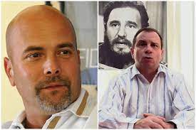
Гавана, 31 августа.- Комитет защиты революции (CDR) Кубы приближается к своему 62-летию 28 сентября в контексте возрождения и укрепления своих структур, заявил его национальный координатор Херардо Эрнандес.
На пресс-конференции в этой столице, также Герой Республики Куба, подчеркнул важность CDR, «когда контрреволюция делает постоянные призывы к осуществлению саботажа в общинах», сказал он.
«Мы, как CDR, играем очень важную роль с точки зрения наблюдения и защиты наших районов, сообществ, спокойствия наших граждан в целом», — отметил он.
Подчеркнул, что во время пандемии Covid-19 выявилась актуальность организации, поскольку члены CDR помогли выявить уязвимых людей, организовать процессы вакцинации и наладить системы помощи.
Эрнандес пояснил, что крупнейшая массовая организация в стране принимала активное участие в процессе консультаций по новому Семейному кодексу и к следующему всенародному референдуму планирует провести действия, направленные на защиту и обновление списков избирателей, а также продвижение участие граждан.
«Призыв к нашему сообществу CDR — выйти и проголосовать за кодекс, который никого не обязывает иметь определенный тип семьи, даже несмотря на то, что это провозглашают враги Революции», — отметил он.
По словам национального идеологического секретаря CDR Янелыса Таблада, к празднованию 62-летия будут проведены конкурсы фотографии и живописи, мини-фестивали сырья с целью внести свой вклад в экономику страны и культуру переработки.
Кроме того, 46 наград соседства будут вручены гражданам, семьям и школам за выдающееся участие в выполнении задач CDR.
Также состоится VI пленарное заседание национального руководства CDR, где оценят работу организации, а также вызовы на будущие этапы. (Пренса Латина)

В центральной части Кубы создан исследовательский центр биотехнологии

Cанта-Клара, Куба, 5 сентября.- В этом городе в центре Кубы состоялось открытие центра биотехнологических исследований между Университетом им. Марты Абреу и BioCubaFarma, сообщает местная газета Vanguardia.
Это интегрирующая система между BioCubaFarma и вузом, основанная на возможностях сельскохозяйственной биотехнологии, сельского хозяйства и биомедицины с добавлением различных проектов.
Доктор Эдуардо Мартинес, президент BioCubaFarma, подписал документ вместе с доктором Осаной Молерио, ректором исследовательского центра, с целью дальнейшего закрепления идеи, над которой работали с июля этого года.
Мартинес утверждал, что предложение вытекает из критериев президента Кубы Мигеля Диас-Канеля о создании центра биотехнологии в Центральном университете Марты Абреу де Лас Вильяс при поддержке опыта, исследовательского потока и вклада в отрасль.
Также стало известно, что участвующие стороны уже определили группу экспертов, и первоначально будет проведена работа примерно над шестью проектами, направленными на здравоохранение на основе биомедицины, а также над другими проектами, направленными на сельскохозяйственный сектор.
Доктор Лейси Ньето, которая выступит в качестве координатора исследовательского центра, отметила, что, хотя первоначальными направлениями будут биотехнология растений и биомедицинские исследования, двери в другие сферы не закрыты.
Она упомянула постепенное включение новых проектов не только из Университета, но и из других учреждений в центральном регионе страны.
Среди основных целей, — сказала Ньето, — разработка продуктов замкнутого цикла, которые завершают заключительную фазу и могут продаваться как для производства продуктов питания, так и для фармацевтической промышленности с учетом возможностей завоевания внешнего рынка. (Пренса Латина)

Президент Кубы посетил теплоэлектростанцию ​​имени Карлоса Мануэля де Сеспедес и другие достопримечательности Сьенфуэгоса
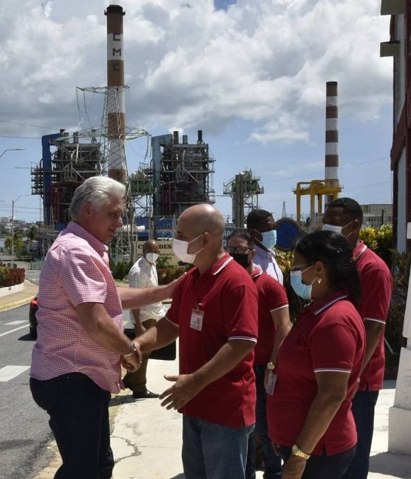
Сьенфуегос, 4 сентября.- Первый секретарь ЦК Коммунистической партии Кубы и президент Республики Мигель Диас-Канель Бермудес посетил в воскресенье CTE Карлос Мануэль де Сеспедес в провинции Сьенфуэгос.
Визит состоялся за несколько часов до празднования 65-й годовщины восстания 5 сентября на этой территории, сообщает аккаунт президента в Twitter.
Эта теплоэлектростанция является одной из самых эффективных и стабильных в стране, которая в настоящее время обеспечивает Национальную электрическую систему мощностью 270 МВт.
Президент Кубы также посетил другие достопримечательности центральной провинции, такие как штаб-квартира ассоциации Hermanos Saíz и специализированный амбулаторный центр «Герои де Плайя-Хирон». В это воскресенье Тровада пройдет в театре Томаса Терри, а в понедельник на рассвете группа первопроходцев примет участие в символическом штурме бывшей военно-морской базы в Кайо-Локо.
Кроме того, жители Сьенфуэгоса примут участие в центральном акте и паломничестве на кладбище Томас Асеа. (Кубадеватэ)

V ЧМ среди юношей до 15 лет: Куба проиграла в финале с хорошо расставленными шипами
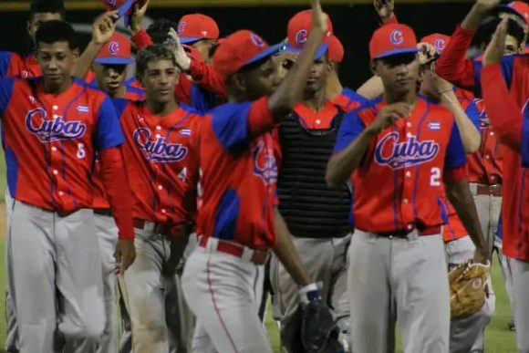
Сонора, Мексика, 4 сентября.- Сборная США была провозглашена чемпионом V чемпионата мира по бейсболу U-15, победив со счетом 4:3 в гранд-финале закаленную кубинскую команду, которая никогда не раздавала флаги, в матче, сыгранном на стадионе Сонора в мексиканском городе Эрмосильо.
Со вчерашнего дня и на протяжении всего мероприятия северяне демонстрировали фаворитизм, чтобы повторить выступление сборной своей страны, которая была коронована в последнем варианте четыре года назад в Панаме, когда они обыграли хозяев в матче с золотой медалью.
В этом случае им нужно было победить соперников с крупнейших Антильских островов в течение двух дней подряд, чтобы подняться на вершину пьедестала почета, и им это удалось, благодаря мощному наступлению, которое запугало их противников с первого дня, и в совокупности качка, где питчеры изобилуют скоростями, значительно превышающими среднюю для своей категории.
В самом первом иннинге, когда они забили один гол без попаданий за прогулку, пас, вайлд и наземный мяч RBI на приусадебном участке, чаша весов склонилась к скамейке запасных на третьем месте.
Таймом позже кубинский стартер Робье Эрнандес выдержал первый удар своих противников, и он был настолько длинным, что оторвал левые заборы поля от запястий кэтчера Брэди Мурриетты. Кубинцы в третьем эпизоде ​​выстроили трехочковый пакет, чтобы взять ситуацию под контроль, и в очередной раз показали на траве характер команды, привыкшей подписывать отличные камбэки, поскольку в этом году они встречались для участия в отборочном турнире к этому деловое свидание.
Одиночный удар Дулиески Феррана и пара последовательных дублей Алехандро Круза и Яидера Руиса, последний забил двух товарищей по команде и выбил стартового Чейза Бентли из штрафной, перевернули табло и заставили подпрыгнуть тысячи кубинских болельщиков по этой планете.
Тем не менее, три бесспорных противника, завершающих эту главу, в том числе один из Брэди Эбеля против питающего Даниэля Рейеса, послужили тому, чтобы добиться объятий на доске, пока в пятой части они снова не зазвучали регистром, чтобы определить столкновение.
Одна, две прогулки (одна преднамеренная), удар в жертву и наземный мяч на шорт-стоп Смита Холлидея - все вместе, чтобы навсегда забить лидерство.
Об остальном позаботился спасатель Зейн Бернс, работая в течение четырех безупречных глав, где он вычеркнул пятерых соперников и едва допустил два удара, а более близкий Райан Харвуд дал легендарный ноль с загруженными базами при подборе летучих мышей парой аутов подряд.
Наши, больше, чем радость от получения серебряной медали мирового уровня, чего старшая команда не достигала с чемпионата мира 2011 года, должны гордиться своим выступлением на этих землях, за то, что они подарили нам те уникальные моменты, которые живут в этой стране. прекрасный вид спорта, и за воплощение мечты о стране, которая сейчас как никогда нуждается в этих эмоциях.
Спасибо его управленческой команде во главе с Александром Уркиолой, тем, кто руководил этой командой в Панамериканском квалификационном турнире, и тем детям, которые очень скоро продолжат поднимать имя Кубы, спасибо от всех болельщиков.
В утренние часы организаторы объявили, что Китайский Тайбэй был объявлен победителем в матче против Японии за то, что представил в своих рядах вспышку covid-19, и завоевал бронзовую медаль турнира. (Кубадеватэ)

Блокада США против Кубы

Куба готовится отметить день мира и против блокады США
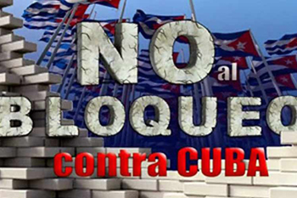
Гавана, 1 сентября.- Со 2 сентября по 10 октября Куба будет центром Дня мира и против экономической блокады США, сообщили представители Кубинского института дружбы с народами (ICAP).
Мир, борьба с терроризмом в любых его проявлениях и отказ от блокады США будут в центре внимания в эти дни, заявил вице-президент ICAP Виктор Гауте на пресс-конференции.
Он добавил, что это также будут дни признания всех тех, кто был на стороне карибской нации в самые трудные моменты, кто изо дня в день демонстрирует, что солидарность растет и является необычайной силой.
Он упомянул, в частности, помощь, полученную для тушения пожара, произошедшего 5 августа на базе супертанкеров в Матансасе (запад), пожертвования для смягчения последствий враждебной политики Вашингтона в отношении острова в таких чувствительных аспектах, как здравоохранение, и международная мобилизация в пользу ликвидации блокады.
Между тем, директор по коммуникациям и наследию ICAP Тамара Веласкес пояснила, что деятельность направлена ​​нарасширениепризнанияисторическойприверженностиКубинскойреволюцииподдержаниюмиравовсеммире, уважениюсуверенитетанародовиядерномуразоружению, атакжеусилению солидарностипротивэкономической блокады США.
Акции начнутся в эту пятницу, 2 сентября, с чествования вьетнамского лидера Хо Ши Мина в честь 77-й годовщины провозглашения независимости этой страны. Продолжатся чествованием молодого итальянца Фабио Ди Челмо. 4 сентября исполняется 25 лет со дня его убийства в результате теракта в отеле в Гаване.
Другими запланированными мероприятиями являются дань уважения Сальвадору Альенде, Агостиньо Нето и преподобному отцу Люциусу Уокеру, а также день солидарности с Пуэрто-Рико и празднование 46-й годовщины взрыва кубинского самолета с Барбадоса, в результате которого погибло 73 человека.
Защита мира и суверенитета, поддержка правых дел других народов мира и международная солидарность с Кубой перед лицом экономической блокады также будут выражены на цифровых платформах и социальных сетях ICAP, что будет способствовать обмену мнениями по этим сценариям. (Пренса Латина)

Куба подтверждает готовность противостоять блокаде США
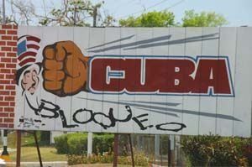
Гавана, 5 сентября.- Президент Мигель Диас-Канель вновь подтвердил готовность Кубы противостоять экономической, торговой и финансовой блокаде, которую Соединенные Штаты сохраняют против острова на протяжении более шести десятилетий.
«Преступление длится слишком долго, но #CubanRevolution его переживет», — написал президент Кубы в своем профиле в Twitter.
Президент США Джо Байден подписал за день до продления этого закона, который продлевает блокаду Кубы еще на год, став, таким образом, двенадцатым президентом этой страны, ратифицировавшим рамки, поддерживающие политику злоупотреблений в отношении острова и его народа.
Об этом заявил министр иностранных дел Бруно Родригес в Twitter социальной сети, где напомнил, что такая политика отвергается почти всеми странами-членами международного сообщества. В меморандуме, опубликованном Белым домом и адресованном канцеляриям госсекретаря Энтони Блинкена и министра финансов Джанет Йеллен, отмечается, что постановление «соответствует национальным интересам» США, и добавляется, что продление будет действовать до 14 сентября 2023.
В 1962 году Джон Ф. Кеннеди прибегнул к так называемому Закону о торговле с врагом, действующий с 1917 года, для осуществления экономической блокады Кубы после нескольких исполнительных решений, которые с 1959 года применялись его предшественником Дуайтом Эйзенхауэром.
Это правило, широко отвергаемое международным сообществом, с тех пор ежегодно продлевалось сменяющими друг друга администрациями США.
Законодательство уполномочивает президента налагать и сохранять экономические ограничения в отношении государств, считающихся враждебными.
Эта политика была усилена более чем 240 мерами в контексте пандемии Covid-19 с целью сломить сопротивление Кубы. (Пренса Латина)

Международные отношения

Подтверждается солидарность Кубы с членами бригады из Пуэрто-Рико
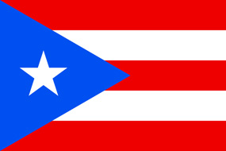
Гавана, 1 сентября.- Вице-президент Кубинского института дружбы с народами (ICAP) Виктор Гауте подтвердил солидарность Кубы с членами XXXI бригады Хуана Риуса Риверы из Пуэрто-Рико.
Гауте напомнил, что ICAPосудил кампанию преследований и посягательств со стороны агентов Федерального бюро расследований (ФБР) США, жертвами которой на братском острове стали члены бригады и Комитета солидарности с Кубой.
Расследования, акты запугивания и телефонные звонки с вопросами о его действиях по отношению к кубинскому народу являются нарушением их прав, уточнил он и выразил солидарность ICAP с членами этих групп и их руководством.
Проинформировал, что Пуэрто-Рико будут посвящены несколько мероприятий Дня мира и против экономической блокады США, которые пройдут со 2 сентября по 10 октября, как было объявлено в эту среду на пресс-конференции.
Причины, по которым Хуан Риус Ривера приехал в нашу страну, пытались подвергнуть судебному преследованию, сказал вице-президент ИКАП, и это свидетельствовало о мужестве членов бригады, которые дали своевременные ответы и не дали себя запугать.
«Это также выражение того, что геноцид, который практикуется против нашего народа правительством Соединенных Штатов, имеет выражение в других народах, он идет вразрез с правами человека других народов, и они пытаются помешать делу Кубы стать делом общим», — подчеркнул он. Гауте рассказал об истории уз дружбы, объединяющих карибские народы, и о том, как демонстрации солидарности постоянно проходят в обоих направлениях.
Бригада является символом этой особой привязанности, отметил он, добавив, что когда они прибывают на крупнейший из Антильских островов, ее члены активно участвуют в продуктивных днях, акциях социального характера и в пространствах для диалога и общения с кубинцами.
Мы бесконечно благодарны, что вы приезжаете в нашу страну, знакомитесь и разделяете нашу действительность. По словам Гауте, это люди из самых скромных слоев пуэрториканского общества, и они считают дело Кубы своим собственным делом.
24 августа ICAP осудил преследующие действия ФБР в отношении членов XXXI бригады Хуана Риуса Риверы по их возвращению в Пуэрто-Рико после одного из пребываний на острове. (Пренса Латина)

Объявление о подготовке к Политсовету АЛБА-TДН
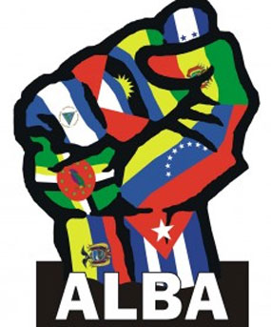
Каракас, 1 сентября.- Исполнительный секретарь Боливарианского альянса народов нашей Америки и Торгового соглашения народов (ALBA-TCP) Саша Льоренти объявил о подготовке к заседанию Политического совета организации.
После встречи с министром иностранных дел Венесуэлы Карлосом Фариа боливийский политик написал в своем аккаунте в Твиттере: «Мы рассмотрели повестку дня @ALBATCP и согласовали действия и стратегии, которые необходимо выполнить».
«Мы готовимся к заседанию Политсовета нашего Альянса», — подчеркнул он.
Льоренти также обменялся накануне с заместителем министра иностранных дел Рандером Пенья о проблемах и будущих встречах Политического совета и Совета экономического дополнения «нашего Альянса», пишет он в другом твите.
Политический совет ALBA-TCP состоит из министров иностранных дел каждой страны-члена, и среди его функций он консультирует Президентский совет.
На своей встрече в марте 2021 года участники осудили политику разжигания войны и доминирования западных стран, особенно Соединенных Штатов, которые не прекращают своих попыток согнуть суверенные страны даже в разгар глубокого мирового кризиса, вызванного пандемией Ковид -19.
Также они ратифицировали приверженность «подлинно латиноамериканской и карибской» интеграции, чтобы вместе противостоять стремлению к господству и растущим угрозам региональному миру и стабильности, многосторонности и принципам международного права.
В состав ALBA-TCP входят Куба, Венесуэла, Боливия, Никарагуа, Антигуа и Барбуда, Доминика, Гренада, Сент-Китс и Невис, Сент-Винсент и Гренадины и Сент-Люсия. (Пренса Латина)

Куба и Ангола обсудили экономические и кооперационные связи
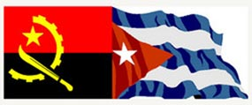
Луанда, 31 августа.- Представители правительств Анголы и Кубы обсудили в этой столице двусторонние отношения в сфере экономики и сотрудничества.
Сопредседатели Кубино-ангольской межправительственной комиссии Рикардо Кабрисас, вице-президент Совета министров, и государственный министр и глава Гражданской палаты при президенте Анголы Адао Франсиско Коррейя де Алмейда провели «продуктивную рабочую встречу», — информирует источник.
По сообщению Министерства иностранных дел Кубы (Minrex), встреча «позволила рассмотреть экономические отношения и отношения сотрудничества между двумя странами, а также согласовать график работы до XV заседания Межправительственной комиссии, запланированного на последний квартал 2022 года в Луанде».
Государственные секретари по международным отношениям и здравоохранению Домингуш Кустодио Виейра и Леонардо Европео Иносенсио соответственно, среди других официальных лиц принимающей стороны, приняли участие во встрече. С кубинской стороны присутствовали посол Эстер Арментерос, заместитель генерального директора по двусторонним связям Minrex Анхель Вилья и исполнительный президент AntexS.A. Карлос Мартинес.
Кубинская делегация также посетила накануне специальную экономическую зону (ZEE) Луанда-Бенго и получила информацию об инвестициях и перспективах ZEE. (Пренса Латина)

Куба и Сербия укрепляют двусторонние отношения
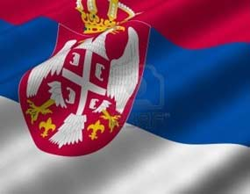
Белград, 31 августа.- Куба и Сербия изучают механизмы для укрепления экономических, торговых и кооперационных связей, заявил в Твиттере министр иностранных дел карибского острова Бруно Родригес.
Родригес Паррилья в поездке в Сербию в дружеской атмосфере поговорил с президентом Сербии Александром Вучичем, чтобы определить области, представляющие взаимный интерес.
«Мы ратифицируем исторические узы дружбы, объединяющие наши страны. Подтверждаем потенциал для расширения отношений», — написал министр иностранных дел в Twitter.
Накануне Родригес Паррилья провел встречу со своим коллегой Николой Селаковичем, на которой стороны подчеркнули хорошее состояние двусторонних отношений, отмечающих 4 ноября 120 лет.
Они также выразили желание укреплять связи и подписали Меморандум о сотрудничестве между дипломатическими академиями своих стран.
Стороны обоюдную заинтересованность в расширении межпарламентских обменов.
Во время своего пребывания здесь министр иностранных дел Кубы подтвердил позицию своей страны в пользу уважения независимости, суверенитета и территориальной целостности Сербии и поблагодарил Белград за его поддержку кубинской резолюции против экономической, торговой и финансовой блокады, введенной Соединенными Штатами. (Пренса Латина)

Университет Кубы и Британский Совет подписали академическое соглашение
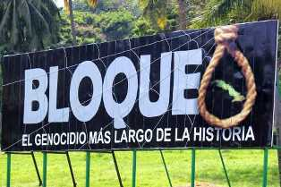
Пинар-дель-Рио, Куба, 2 сентября.- Университет Пинар-дель-Рио и BritishCouncilCuba–Британский совет Куба подписали соглашение о совместном осуществлении обучения учителей английскому языку.
В ходе встречи ректор вуза западной провинции Йорки Майор и директор совместного проекта с Соединенным Королевством Минерва Родригес договорились о создании мероприятий по продвижению навыков на основе английского языка для развития, уточнил этот образовательный центр в своем аккаунте в Твиттере.
В контексте мероприятия, посвященного 50-летию университета, и в рамках первого визита британского эксперта в провинцию обе стороны подчеркнули возможности, предлагаемые этим соглашением для развития навыков, повышения уровня владения языком и прямого обмена с экспертами.
BritishCouncilCuba также помогает налаживать связи, исследовать творческие идеи, получать высококачественное образование и получать международно признанные квалификации. (Пренса Латина)

Куба и Турция обменялись мнениями о сельскохозяйственном сотрудничестве
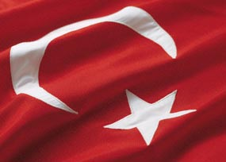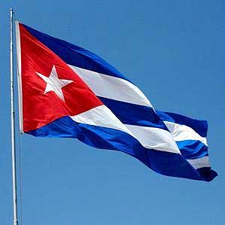
Гавана, 2 сентября.- Представители правительств Кубы и Турции обменялись инициативами, которые позволяют углубить кооперационные связи в сельском хозяйстве и других сферах, сообщает Министерство внешней торговли и иностранных инвестиций острова (Mincex).
Заместитель главы Министерства сельского хозяйства Кубы (Minag) Маури Эчаварриа во время встречи поблагодарил за безвозмездную передачу техники и материалов для посадки турецкого гороха из евразийской страны.
Между тем, первый заместитель министра сельского хозяйства Ана Тересита Гонсалес подчеркнула существующие дружеские связи между двумя странами и стремление к дальнейшему укреплению взаимного сотрудничества.
В обмене участвовали посол Турции на Кубе Вехби Эсгель Этенсель и директор офиса Турецкого агентства по сотрудничеству и координации (TIKA) в Мексике Фатих Абди Четин, организация, которая сделала пожертвование возможным.
Специалисты Minag подчеркнули полезность современной техники, предлагаемой острову, где выделили трактор Mahindra (модель 9500), сельскохозяйственный резак, пневматическую сеялку точного высева Famaq (модель SN-40) и системы орошения на один гектар.
TIKA представляет собой механизм сотрудничества между государственными учреждениями и организациями, университетами, некоммерческими организациями и частным сектором и функционирует как платформа для помощи Турции в целях развития. (Пренса Латина)

Китай и Куба подписали меморандум о строительстве продовольственного центра
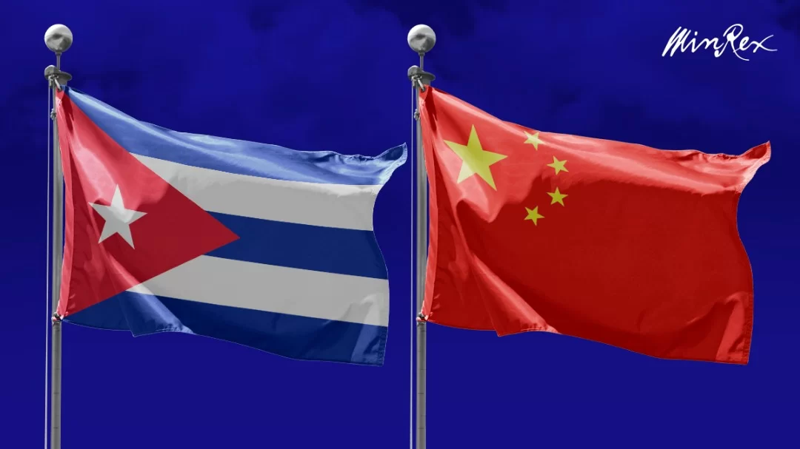
Пекин, 5 сентября.- Китай и Куба подписали меморандум о взаимопонимании, связанный со строительством совместного центра продуктов питания и устойчивых инноваций.
По сообщению посольства острова, текст подписали министр науки и технологий Китая Ван Чжиган и вице-министр науки, технологий и окружающей среды антильской страны Армандо Родригес.
Документ был подписан в рамках IV форума по этим вопросам, проводимого между азиатским гигантом и Сообществом государств Латинской Америки и Карибского бассейна (СЕЛАК).
«Это позволит включить Кубу в эту новую инициативу, которая будет способствовать долгосрочному сотрудничеству между промышленностью и исследованиями, ориентированному на технологические инновации и устойчивое развитие сельского хозяйства», — добавил источник.
В сентябре 2021 года Китай и члены CELAC договорились углублять сотрудничество в области сельскохозяйственной науки и техники, защиты биоразнообразия, развития чистой энергии и обмена между профессионалами в этих областях, чтобы способствовать решению проблем и улучшению благосостояния населения. (Пренса Латина)

Двусторонние отношения

Россия и Куба снова связаны прямыми авиалиниями
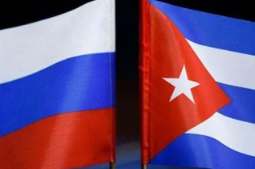
Москва, 1 сентября.- Россия и Куба с 1 октября вновь будут связаны прямыми воздушными маршрутами с аэропортами Варадеро и Кайо-Коко, сообщает туроператор Pegas Touristik.
В заявлении, опубликованном агентством Ростуроператор, организация уточнила, что программа полетов с туристическими пакетами организована совместно с авиакомпанией Nordwind Airlines.
Пункт назначения кубинского курорта Варадеро первым будет доступен для отдыхающих из евразийской нации с частотой четыре раза в неделю на маршруте Москва-Варадеро, обслуживаемом самолетами Boeing-777-300ER, расчетное время в пути 13 часов.
Аналогичным образом, программа полетов на Кайо-Коко запланирована на 2 октября с частотой три раза в неделю.
Со своей стороны министр туризма кубинского посольства в Москве Хуан Карлос Эскалона пояснил информагентству PrensaLatina, что власти индустрии отдыха карибского острова ожидают возобновления полетных программ других российских авиакомпаний.
В этом смысле он напомнил, что кубинское правительство гарантирует авиакомпаниям славянской страны неприкосновенность их самолетов. «Мы очень надеемся, что за примеры PegasTouristik и NordwindAirlines последуют и другие туроператоры и авиакомпании.
Куба готова к возвращению российских туристов», — подчеркнул Эскалона, и добавил, что до конца года Гавана завершит необходимые процедуры по приему и обслуживанию российских карт «Мир». «Кубинские и российские специалисты находятся в активном контакте по этому вопросу», - сказал он.
Дипломат сообщил, что в середине сентября в Москву прибудет делегация во главе с министром туризма Кубы Хуаном Карлосом Гарсиа для участия в Международном выставочном форуме по туризму-2022.
Мероприятие станет подходящей площадкой для презентации кампании #CubaÚnica, целью которой является создание спроса и предоставление турагентам общей информации, гарантирующей знание туристических направлений крупнейшего из Антильских островов.
Кроме того, проинформировать всю сеть продаж о новостях, достопримечательностях, новых достопримечательностях, услугах и мероприятиях для клиента.
Инициатива также направлена ​​напродвижениетуристическогопродуктаизразличныхрегионов острова и фундаментальное продвижение Гаваны, островов, восточной Кубы и легендарных городов. (Пренса Латина)

Куба принимает участие в V Глобальном форуме молодых дипломатов
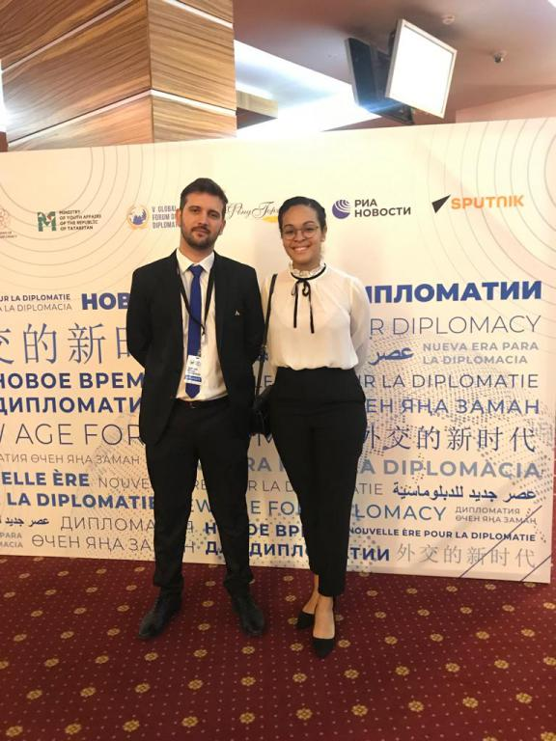
Москва, 31 августа. - Третьи секретари дипломатической миссии Кубы в Москве Лиана Эрнандес Гонсалес и Адриан Ривас Гутьеррес приняли участие в V Глобальном форуме молодых дипломатов, мероприятии прошедшем в Казани в период с 27 по 30 августа и собравшем участников из более чем 40 стран.
На открытии мероприятия в формате видеообраще ния выступили Министр иностранных дел России Сергей Лавров, Президент Республики Татарстан Рустам Минниханов, заместитель Председателя Государственной Думы РФ Борис Чернышов и заместитель Председателя Совета Федерации Константин Косачев. Также к участникам и гостям обратились Председатель комитета Госдумы РФ по международным делам Леонид Слуцкий, специальный представитель МИД России по взаимодействию с организациями мусульманских государств Константин Шувалов, руководитель Россотрудничества Евгений Примаков, а также Владимир Морозов, проректор по кадровой политике МГИМО и Константин Колпаков, председатель Совета молодых дипломатов Министерства иностранных дел России.
В течение 3-дневных сессий мероприятия были затронуты темы, актуальные в современном мире международных отношений. Современная дипломатия и ее задачи в XXI веке; цифровизация, информационная и кибербезопасность в международных отношениях; интеграционные альянсы: глобализация или фрагментация мирового порядка, а также горизонтальная дипломатия в эпоху культуры отмены стали основными темами дискуссий форума.
Мероприятие завершилось вступлением новых членов в Международную Ассоциацию молодых дипломатов (МАМД) и словами благодарности участников за ее прекрасную организацию. (Посольство Кубы в России)

